Ruben Bernardo – 2130664

Ricardo Vicente - 2130774

IPLeiria – ESTG – Programação 2  
2016/2017

Relatório de Projeto Prático

PuzzlePets

Índice

1. Introdução 2

1.1. Objetivo do relatório 2

2. Planeamento geral 3

2.1. Identificação das classes 3

2.2. Diagrama de classes 5

3. Funcionalidades incompletas/não implementadas 6

Índice de figuras

Figura 1 - Diagrama de classes ObjectAid 3

# Introdução

Este relatório descreve as atividades realizadas no âmbito da execução do projeto prático da unidade curricular de Programação 2 do curso de Engenharia Informática

O respetivo enunciado deste projeto pode ser consultado como anexo a este documento, num ficheiro PDF, bem como a tabela de modulação em formato Excel.

O trabalho desenvolvido aborda o conceito de POO (Programação Orientada a Objetos), através da linguajem JAVA, com recurso ao IDE Eclipse e ao *plugin* *ObjectAid*.

Consiste este projeto, na criação de um jogo semelhante ao PuzzlePets para iOS e Android, que leva o jogador a tentar completar um, ou mais objetivos de jogo (dependendo do jogo que é gerado), tendo para tal o jogador de movimentar elementos no painel de jogo de modo a conseguir pontos (combinando 3 ou mais elementos) e/ou estrelas e/ou maçãs dentro dos cestos.

## Objetivo do relatório

O principal objetivo deste relatório é a descrição resumida dos passos envolvidos no decorrer da execução do projeto pratico, bem como as funcionalidades não incluídas/incompletas.

## Planeamento geral

Antes de da execução de qualquer linha de código foi necessário desenvolver um planeamento geral do que iria ser necessário para elaborar o projeto, como a identificação de classes, métodos e atributos a utilizar.

## Identificação das classes

Foram identificadas inicialmente 22 classes principais das quais segue uma breve descrição:

PainelMacas – Classe responsável por guardar e apresentar a quantidade de macas que o utilizador já consegui colocar nos cestos.

PainelMovimentosEstrelas – Classe responsável por guardar a quantidade de movimentos disponíveis ao jogador, tal como calcular e apresentar a progressão atual no jogo.

PainelPontuacao – Esta classe é responsável por guardar e apresentar a pontuação atual do jogo

PainelPrincipal – É esta classe que é responsável pela construção e apresentação da área de jogo. É nesta área que ocorre toda interatividade com o jogador, desde a criação de grupos, até a explosão dos elementos.

PoderArcoIris – Elemento do jogo que irá combinar e influenciar outros elementos. Influencia todos os elementos do tabuleiro de jogo do mesmo tipo para cima do qual foi arrastado.

PoderCruz – Elemento do jogo que irá combinar e influenciar outros elementos. Influencia os elementos de ambas as suas diagonais.

PoderEstrela – Elemento do jogo que irá combinar e influenciar outros elementos. Influencia os numa área de 3x3 os elementos à sua volta.

PoderHorizontal – Elemento do jogo que irá combinar e influenciar outros elementos. Influencia todos os elementos que se encontram na mesma linha, ao explodir.

PoderVertical – Elemento do jogo que irá combinar e influenciar outros elementos. Influencia todos os elementos que se encontram na mesma coluna, ao explodir.

PoderMovimentoExtra – Elemento que pode ser sobreposto a um elemento do tipo Animal, para que ao combinar e explodir este ultimo, o numero de jogadas restantes seja incrementado.

Janela – Classe responsável por iniciar o jogo. Esta classe serve também de “contentor” para todos os painéis.

Jogo – Esta classe serve de “ponte” entre todos os painéis, visto que esta classe conhece todos os 4 painéis (PainelMacas, PainelMovimentosEstrelas, PainelPontuacao, PainelPrincipal)

Posicao – Classe auxiliar que controla os aspetos relacionados com a posição dos suportes. Esta classe foi fornecida pelo docente da disciplina

Sentido – Classe auxiliar que controla os aspetos relacionados com o sentido dos movimentos. Esta classe foi fornecida pelo docente da disciplina

Temporizador – Classe auxiliar que controla os aspetos relacionados com o tempo das iterações.

TipoAnimal – Enumeração que contem os tipos de animais existentes no jogo.

Animal – Elemento simples que pode ser combinado.

Maca – Elemento não combinável, que pode ser coletada num cesto para cumprir um dos objetivos do jogo

Cesto – Classe que representa onde a maça terá que cair para que seja incrementado uma unidade ao PainelMacas

SuporteAgua – Classe que é responsável por suportar e controlar os aspetos que dizem respeito ao seu suportado.

SuporteGelo – Classe que é responsável por suportar e controlar os aspetos que dizem respeito ao seu suportado. Esta classe ao ser influenciada por um poder ou animal explode e dá origem a um SuporteAgua.

SuporteAr – Classe responsável por “delimitar” a área jogável. Este suporte não pode conter nenhum elemento descrito anteriormente.

## Diagrama de classes

Na imagem seguinte é apresentado o respetivo diagrama de classes criado através do *plugin* *ObjectAid*

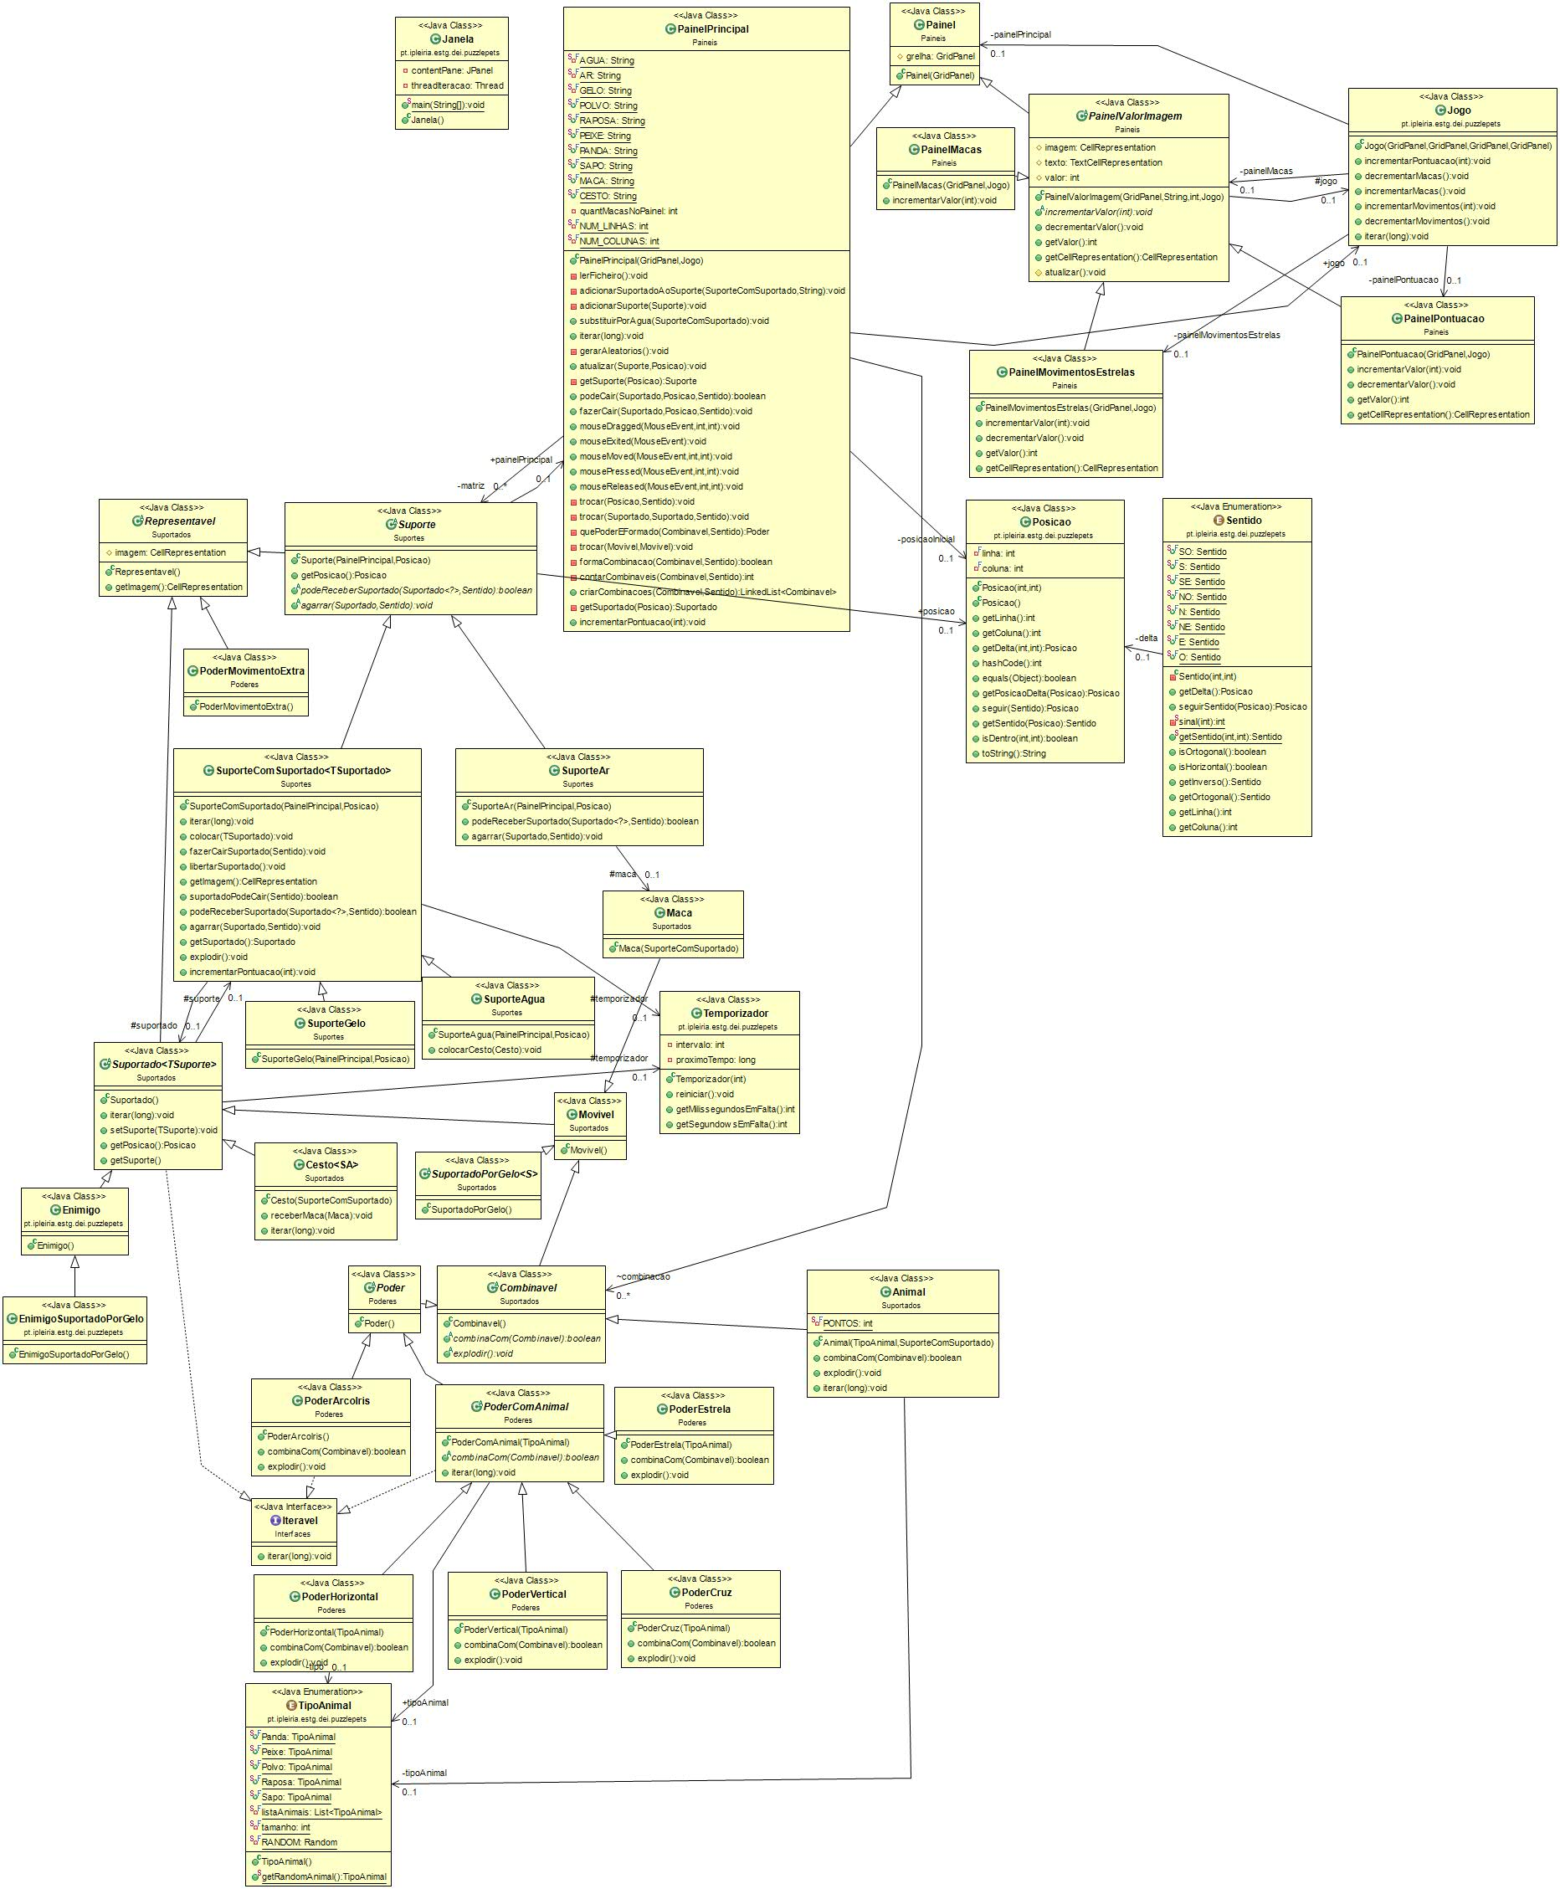

Figura 1 - Diagrama de classes ObjectAid

# Funcionalidades incompletas/não implementadas

Infelizmente temos a noção que o trabalho se encontra incompleto, pois no decorrer do mesmo fomo-nos deparando com alguns problemas que impossibilitou a conclusão do mesmo. Segue a lista das funcionalidades que se encontram incompletas e/ou que ficaram por implementar.

**Incompleto:**

Queda de elementos, pois estas só caem diretamente para baixo.

Formação de alguns poderes.

**Não implementados:**

Objetivos de jogo.

Inimigos.

Combinação de poderes e respetivas influencias.